Politechnika Rzeszowska, 15.01.2021r.

# Zadanie projektowe nr 2 Algorytmy i Struktury Danych

# Inżynieria i analiza danych, I rok

Kamil Hansel

Numer indeksu: 166728

Grupa: P03

## Wstęp

**Sortowanie** – jeden z podstawowych problemów informatyki, polegający na uporządkowaniu zbioru danych względem pewnych cech charakterystycznych każdego elementu tego zbioru. Szczególnym przypadkiem jest sortowanie względem wartości każdego elementu, np. sortowanie liczb, słów itp.

Algorytmy sortujące, które dla elementów o tej samej wartości zachowują w tablicy końcowej kolejność tablicy wejściowej, nazywamy algorytmami **stabilnymi**.

Źródło: https://pl.wikipedia.org/wiki/Sortowanie

## Sortowanie przez wybór

Idea algorytmu **sortowania przez wybór** jest bardzo prosta. Załóżmy, iż chcemy posortować zbiór liczbowy rosnąco. Zatem element najmniejszy powinien znaleźć się na pierwszej pozycji. Szukamy w zbiorze **elementu najmniejszego** i wymieniamy go z **elementem na pierwszej pozycji**. W ten sposób element najmniejszy znajdzie się na swojej docelowej pozycji.

W identyczny sposób postępujemy z resztą elementów należących do zbioru. Znów wyszukujemy element najmniejszy i zamieniamy go z elementem na drugiej pozycji. Otrzymamy dwa posortowane elementy. Procedurę kontynuujemy dla pozostałych elementów dotąd, aż wszystkie będą posortowane.

Sortowanie przez wybór należy do algorytmów niestabilnych a jego złożoność czasowa przedstawiona jest wzorem: O(n²).

Źródło: <https://eduinf.waw.pl/inf/alg/003_sort/0009.php> https://pl.wikipedia.org/wiki/Sortowanie_przez_wybieranie

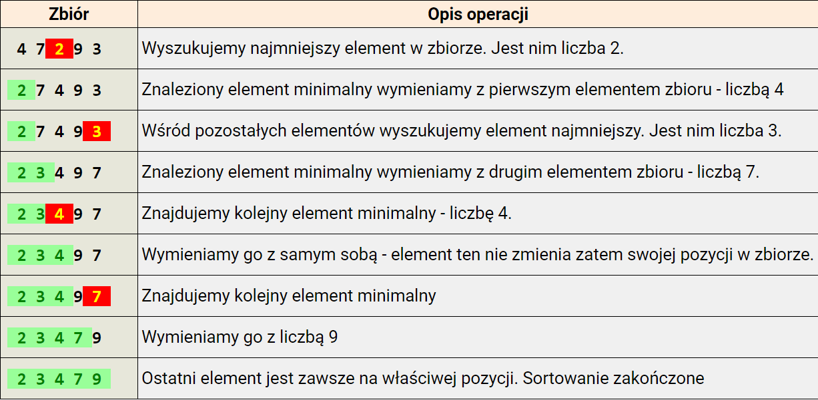

Tabela obrazująca procedury sortowania przez wybór.

Źródło: <https://eduinf.waw.pl/inf/alg/003_sort/0009.php>

## Schemat blokowy

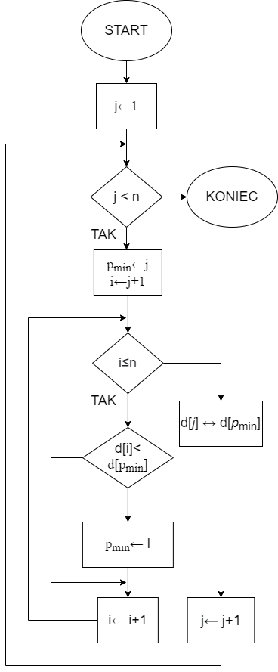

## Pseudokod

Sortuj L,n wykonaj

Dla i←0 i<n-1,i zwiększamy o 1

Min←i;

Dla int j←i+1,j<n;j zwiększamy o 1

Jeżeli L[j]<L[min] wykonaj

Min=j

Jeżeli i różne od min wykonaj

t←L[i]

L[i] ←L[min]

L[min] ←t

Przypadek 1

Fstream z1

Otwórz z1

Wypisz „podaj ilość wyrazów zbioru”

Wpisz n

L ←nowy [n]

Wypełnij pseudolosowymi liczbami

Dla i←0 i<n,i zwiększamy o 1L ← pseudolosowe liczby

Sortuj L,n

Dla i←0,i<n i zwiększamy o 1

Wypisz L

Dla i←0, i<n i zwiększamy o 1

Zapisz L

Usuń L

Zatrzymaj system

Zamknij z1

Wykres przedstawiający złożoność czasową sortowania przez wybór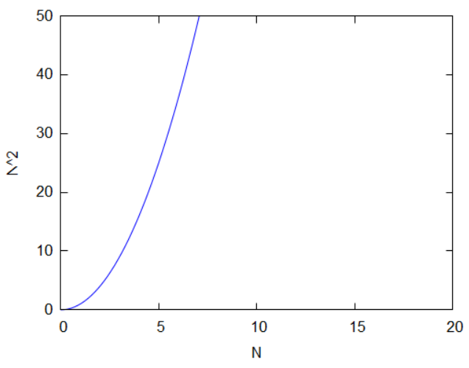

Kod sortowania przez wybór z możliwością odczytu z pliku oraz zapisu do pliku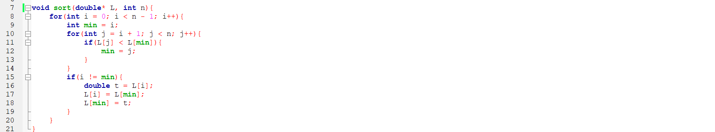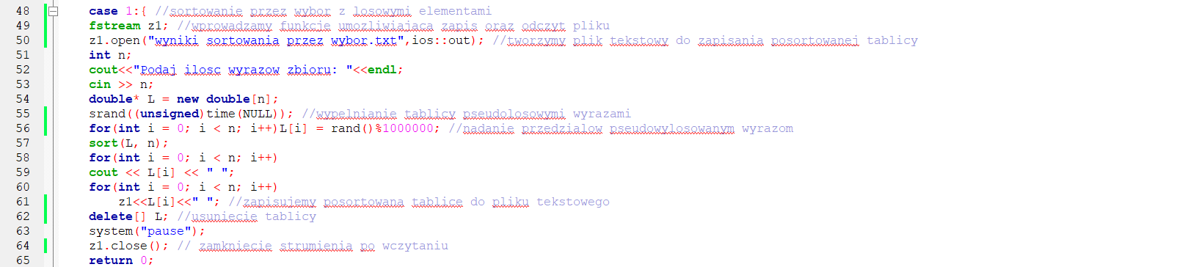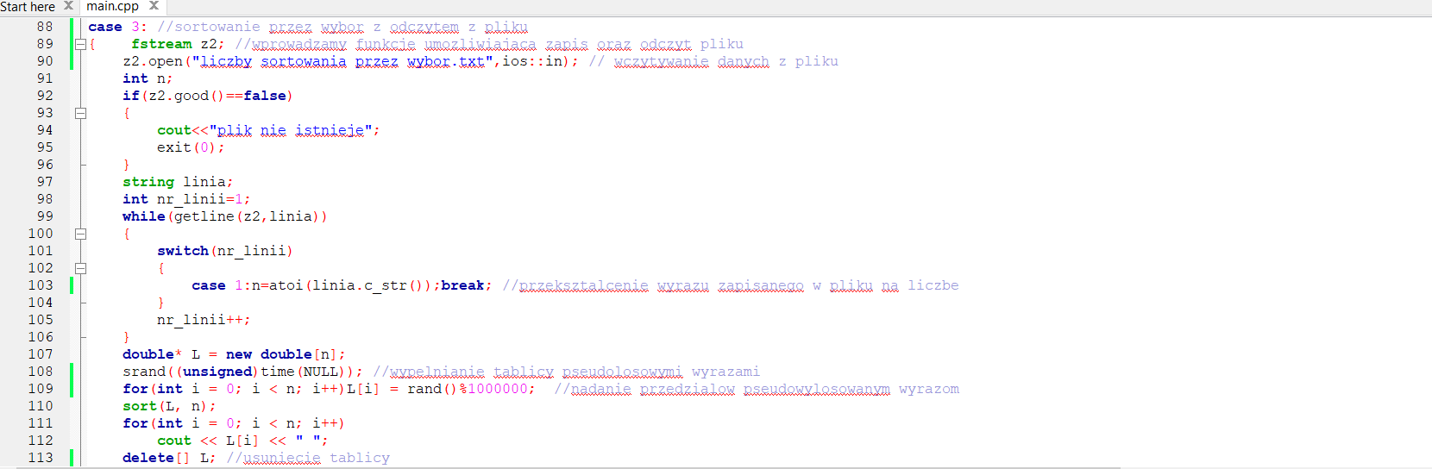

**Program wykonany w środowisku Code::Blocks IDE w języku C++**

## Wyniki programu

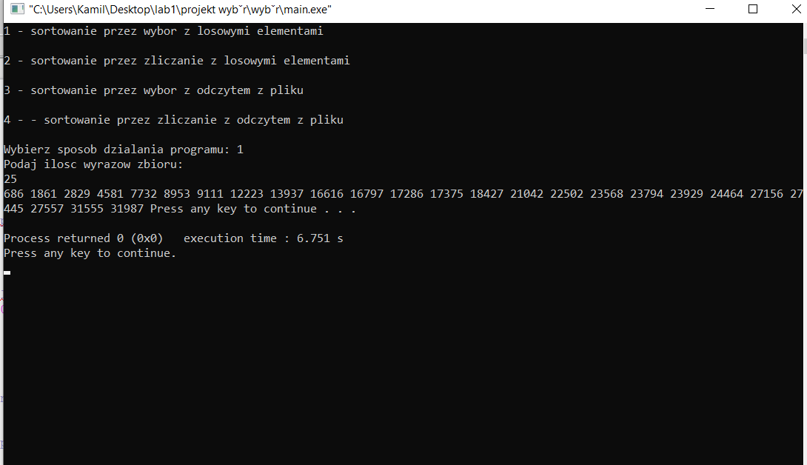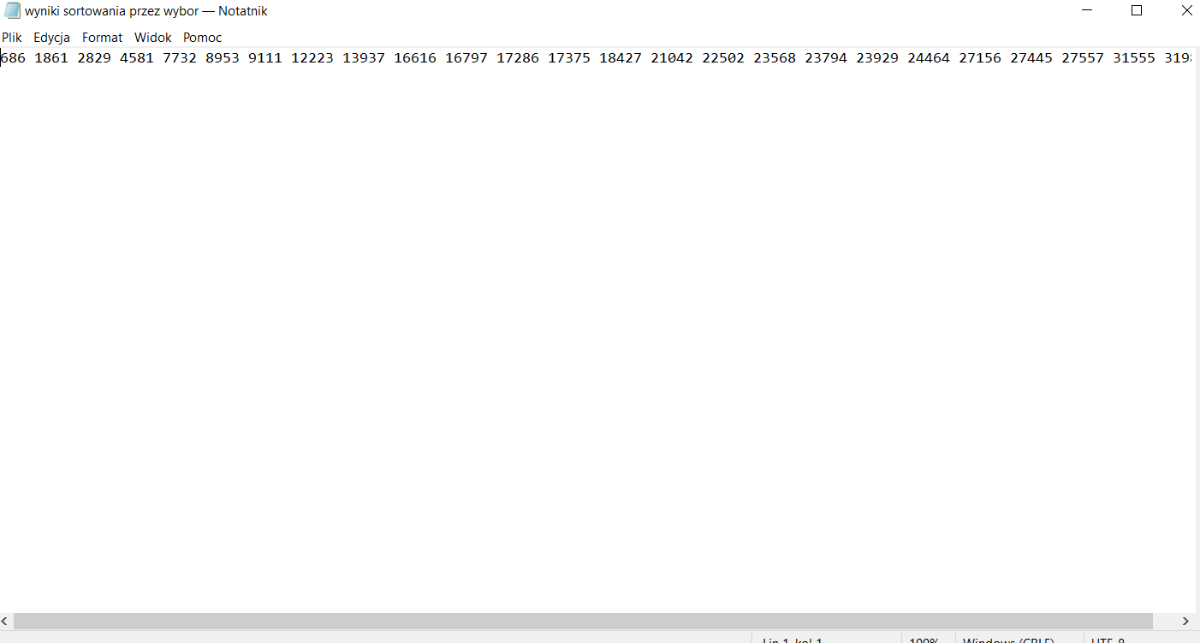

## Sortowanie przez zliczanie

**Sortowanie przez zliczanie**(ang. *counting sort*) – metoda sortowania danych, która polega na sprawdzeniu ile wystąpień kluczy mniejszych od danego występuje w sortowanej tablicy.

Algorytm zakłada, że klucze elementów należą do skończonego zbioru, co ogranicza możliwości jego zastosowania.

Główną zaletą tej metody jest liniowa złożoność obliczeniowa algorytmu – O(*n*+*k*) (*n* – oznacza liczebność zbioru, *k* – rozpiętość danych, czyli w przypadku liczb całkowitych: powiększoną o 1 różnicę między maksymalną a minimalną wartością, np. rozpiętość liczb w Dużym Lotku wynosi (49-1) + 1 = 49)

Największymi ograniczeniami algorytmu są konieczność uprzedniej znajomości zakresu danych i złożoność pamięciowa (wymaga dodatkowo O(*k*) lub O(*n*+*k*) pamięci)

Źródło: https://pl.wikipedia.org/wiki/Sortowanie_przez_zliczanie

Schemat blokowy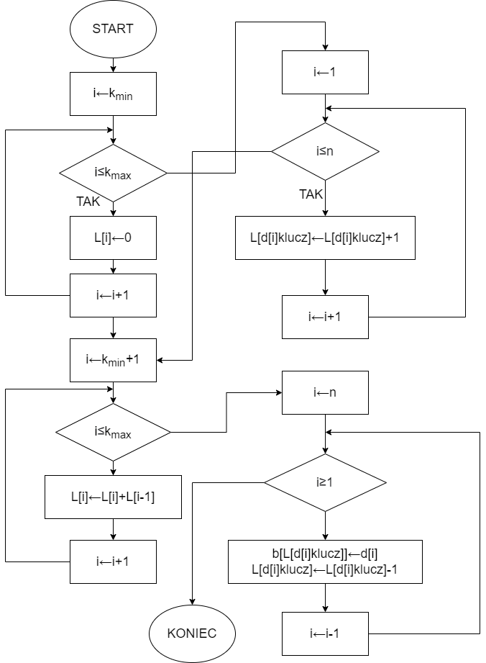

## Pseudokod

Sortuj L,n, lista, zakres od, zakres do, wykonaj

D1←zakres do – zakres od +1

Zlicz=nowy d1

Dla i←0 i<n-1,i zwiększamy o 1

Zlicz[i] ←0

Dla int j←i+1,j<n;j zwiększamy o 1

Zlicz[lista[i]-zakres od) zwiększamy o 1

x←0

dla int j←i+1,j<n;j zwiększamy o 1

dla int j←i+1,j<n;j zwiększamy o 1

lista[x zwiększamy o 1]← i+zakres od

Przypadek 2

N, zakres od, zakres do

Fstream x1

Otwórz x1

Wypisz „podaj ilość wyrazów zbioru”

Wpisz n

Wypisz „podaj zakresy zbioru”

Wpisz zakres od, zakres do

Wypełnij pseudolosowymi liczbami

L←nowy L

Dla i←0 i<n,i zwiększamy o 1 L ← pseudolosowe liczby

Sortuj L, zakres od, zakres do, n

Dla i←0,i<n i zwiększamy o 1

Wypisz L

Dla i←0, i<n i zwiększamy o 1

Zapisz L

Usuń L

Zatrzymaj system

Zamknij x1

Wykres przedstawiający złożoność czasową sortowania przez zliczanie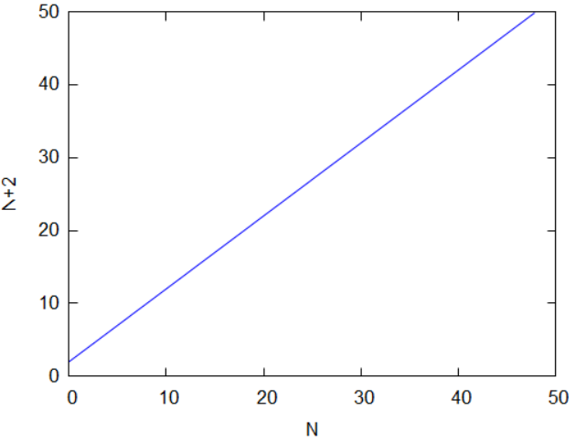

Kod sortowania przez zliczanie z możliwością odczytu z pliku oraz zapisu do pliku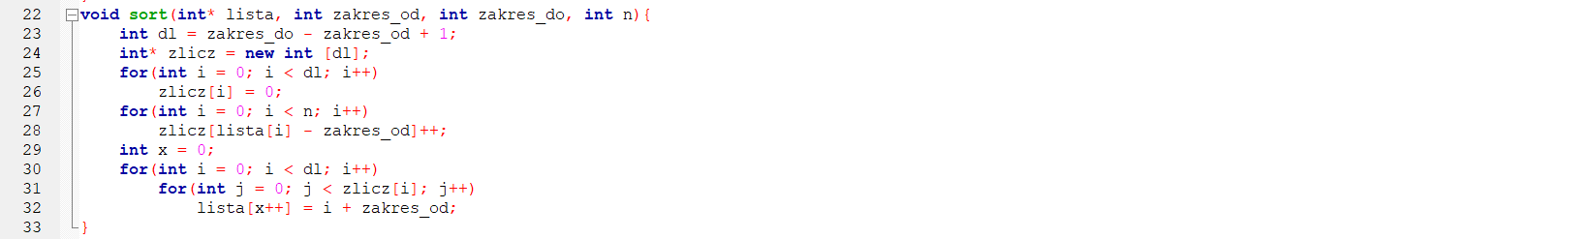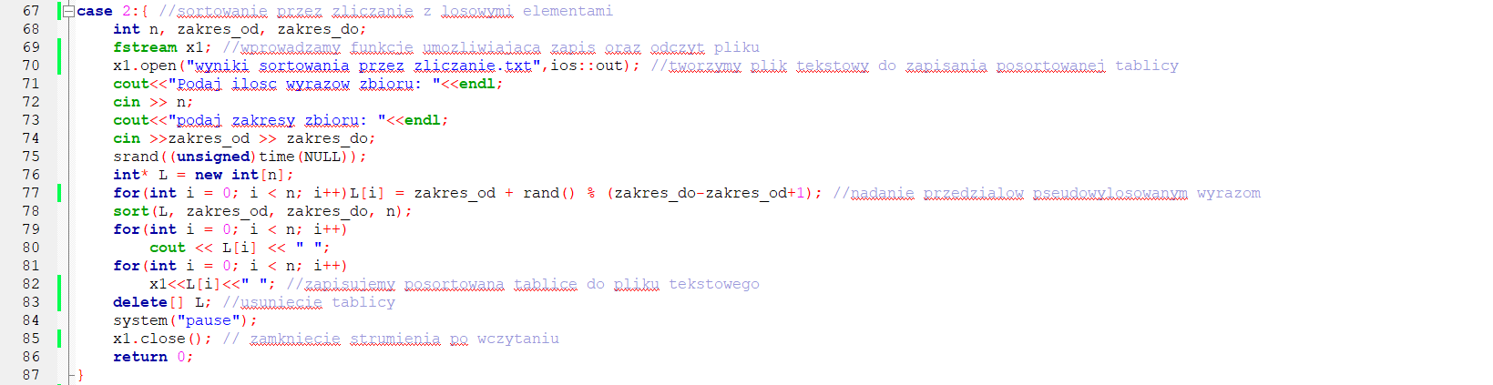

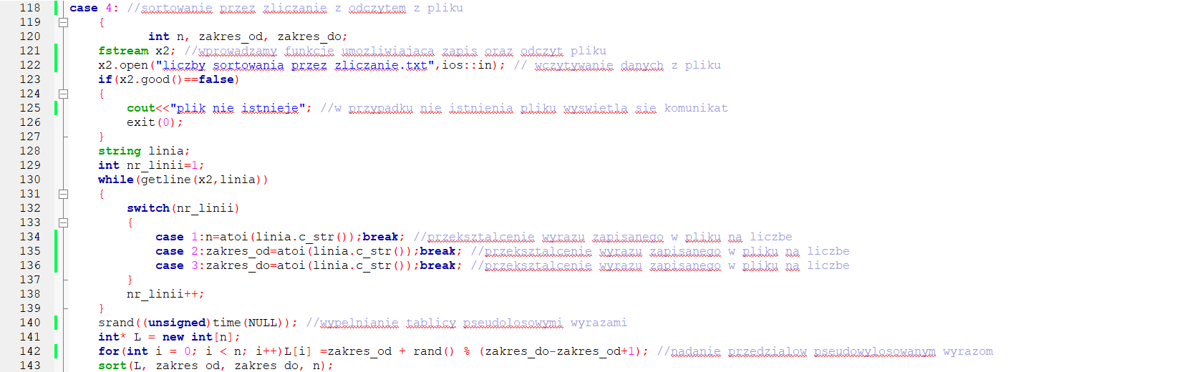

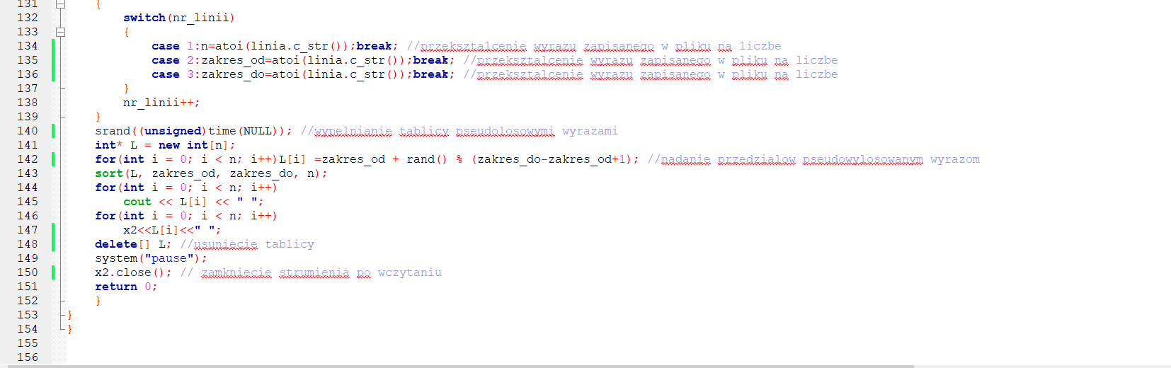

**Program wykonany w środowisku Code::Blocks IDE w języku C++**

## Wyniki programu